Проект размещения ограждающих устройств (автоматических шлагбаумов) по адресу:
г. Москва, ул. Трифоновская, д. 56.
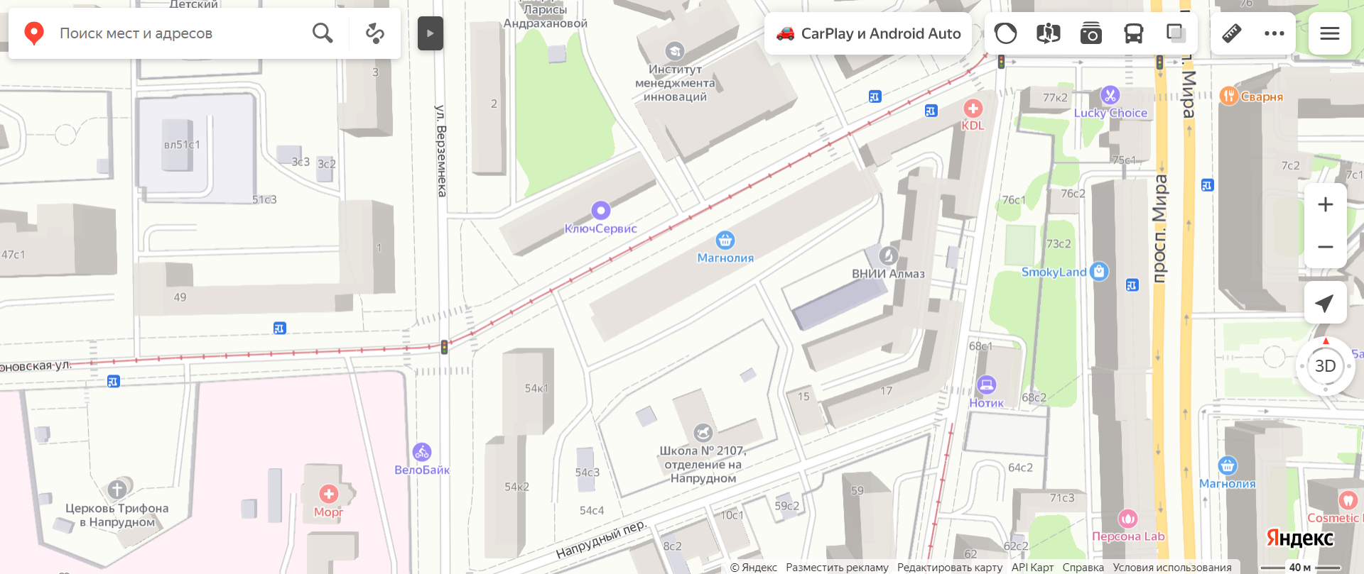
1
3
2
Описание:
На схеме красными линиями обозначены и пронумерованы места установки 3 (Трех) ограждающих устройств (автоматических шлагбаумов) при въезде на дворовую территорию по адресу: г. Москва, ул. Трифоновская, д. 56

